Система управления складом готовой продукции фирмы Hansa Flex в среде C#

Кадыров А. М., гр.ПОВТ1-04

Мусина И.Р., ст.преп

**Актуальность проблемы.** Современные условия рыночных отношений кардинально изменили подходы управления предприятием и бизнесом. Важное место в новых подходах занимает логистика.

Цель логистики заключается в том, чтобы товары имелись в нужном месте, в нужном количестве, в нужный момент. В экономике логистику считают наукой и искусством управления материалопотоком.

«Управление складом» считается актуальной на сегодняшний день, так как сегодня ни одна отрасль не обходится без использования складского хозяйства, ни одна отрасль товарных отношений не обходится без использования складского хозяйства, не может оптимально функционировать без складов, складского хозяйства. Склады влияют на издержки обращения, на размер и движение запасов на различных участках логистической цепи. Поэтому игнорирование рационального управления складами неизбежно ведет к увеличению стоимости товара, следовательно, и к понижению конкурентоспособности предприятия, времени доставки готовой продукции, сырья и материалов от производителя к потребителю, а в некоторых случаях и к потере потребительских свойств товара.

Управление запасами представляет собой проблему, общую для предприятий и фирм любого направления. Запасы необходимо создавать в промышленности, розничной торговле, на предприятии, фирмах и так далее. Существует много причин, почему фирмы идут на создание запасов. Основным доводом является то, что на предприятии должно быть определенное количество материальных ресурсов для избегания потерь и убытков в случае непредвиденных колебаний спроса или перебоев в поставках.

**Обоснование необходимости разработки.** В фирме “Hansa Flex” остро стоит проблема учета товаров на складе. В общем в “Hansa Flex” более 40 000 наименований товаров, а в филиале, находящийся в городе Алма-Ата (Казахстан) хранятся около 800 наименований товара, привозимые с Германии. Складскому работку трудно вести учет склада из-за обилия видов товара. Что приводит к несвоевременным поставкам с Германии, к срывам сделок, к потере клиентов, к дополнительным транспортным затратам, так как из-за отсутствия необходимых товаров, приходится в срочном порядке заказывать товары с транспортировкой на самолете, что в несколько раз дороже обходится чем транспортировка на автомобиле.

Основной задачей сотрудника является ввести учет и следить за количеством товаров. При достижении конкретного товара критической точки, так называемой точки заказа, необходимо сделать заказ на поставку этих товаров с Германии. А следить за всеми товарами, количество которых превышает 800, становится более трудоемким и утомляющим для складского работника. Тем более существует человеческий фактор и сотрудник может пропустить или заметить поздно дефицит на некоторые товары. Возникла необходимость разработки системы управления складом, которая вела бы учет и сообщала о дефиците на некоторые в иды товара.

**Цель работы.** Разработка автоматизированной системы, предназначенной для эффективного управления складом с минимальным дефицитом по каждому продукту. Основной задачей системы является учет поступлений и отгрузок.

**Разработка системы.** Для реализации системы управления складом готовой продукции я выбрал «модель с двумя уровнями», которая определяет точку заказа и максимальный уровень запаса по каждому виду продукта.

Максимальный уровень запасов вычисляется по формуле:

,

Где, - время между проверками;

 - время доставки партии;

 - средний спрос;

- резервный уровень.

Кроме того определяется «точка заказа»  :

.

Если установленное проверкой количество запаса на складе оказалось больше , заказ не делается; если оно меньше , то делается заказ, равный разности между максимальным и фактическим уровнем.

Эта модель способствует минимизации дефицита товаров на складе. Также она идеально подходит для систем управления складом с большим количеством номенклатур, так как модель отличается простотой в отличии от других моделей.

С использованием выше приведенной модели была разработана автоматизированная система. Приложение было написано на языке С#.

Разработанная система позволяет:

* Рассчитывать приход, расход товаров на складе
* Учитывать состояния склада по каждому виду товара
* Формировать рациональное решение для управления складом
* Позволяет разделять товары по категориям и подкатегориям
* Учитывать единицы измерения продуктов
* Хранить информацию о заказах на поставку товара.

Для удобства пользователя в системе предусмотрено изменение шрифта и цвета текста. Так же система защищена от некорректного ввода использованием выпадающих списков и разнообразных сообщений об ошибках.

На рис.1 представлено окно редактирования данных о товарах

автоматизированный склад логистический

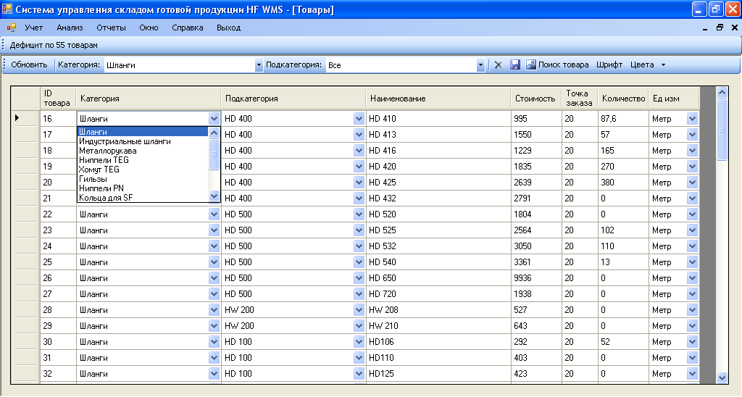

На рис.2 представлено окно модели с двумя уровнями

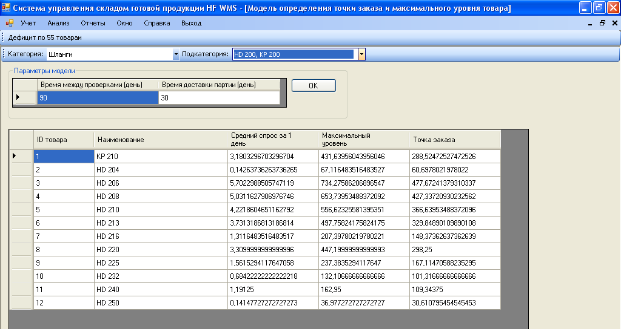

**Заключение**

В рамках данной работы была разработана система управления складом готовой продукции, которая обеспечивает пользователю:

Вести учет склада готовой продукции (пополнение, изменение данных о товарах, вести учет о поступлениях и об отгрузках);

Анализ склада готовой продукции по каждому виду товара и определение дефицита на складе;

Реализована «модель с двумя уровнями», который определяет максимальный уровень и точку заказа для каждого вида товара;

Изменение параметров модели;

В процессе создания системы управления складом готовой продукции были достигнуты следующие результаты:

Разработана база данных для системы;

Разработана пользовательский интерфейс системы управления складом готовой продукции;

Разработана программа, которая позволяет:

- пополнять, изменять, просматривать данные о продукции на складе;

- вводить данные о поступлениях товара на склад;

- вводить данные об отгрузке товара со склада;

- рассчитывать объем запаса на складе по каждому виду товара на текущий момент, проанализировать его и сообщать пользователю о имеющихся дефицитах;

- проанализировать спрос по каждому виду товара на будущий период времени и определять объем его пополнения;

- формировать различные отчеты.

**Список используемых источников:**

1. Исследование операций в экономике/ Н.Ш. Кремер, Б.А. Путко, И.М. Тришин, М.Н. Фридман. – М.: Банки и биржи, ЮНИТИ, 1997.
2. Крушевский А.В., Швецов К.И. Математическое программирование и моделирование в экономике. – Киев. 1979.